Relatório do trabalho da disciplina de Sistemas de Armazenamento de Dados

IPCAlimenta

Bernardo Neves – 23494

Nicolae Malai - 23495

Engenharia em Desenvolvimento de Jogos Digitais

Outubro de 2022

|  |
| --- |
| Afirmo por minha honra que não recebi qualquer apoio não autorizado na realização deste trabalho prático. Afirmo igualmente que não copiei qualquer material de livro, artigo, documento web ou de qualquer outra fonte exceto onde a origem estiver expressamente citada. |

Bernardo Neves - 23494

Nicolae Malai - 23495

**Índice**

<Nome do capítulo 1> 1

<Nome do Subcapítulo 1.1> 1

<Nome da secção 1.1.1> 1

<Nome do Subcapítulo 2> 1

<Nome do Capítulo II> 3

**Lista de Tabelas**

Tabela 1 ― <descrição da tabela> 2

**Lista de Figuras**

Figura 1 ― <descrição da figura> 2

# IPCAlimenta

O início de todo o processo está no contacto que um cliente do IPCA estabelece com a cantina / bar através da app IPCAlimenta.

Nesta app o cliente poderá iniciar sessão com os dados da sua conta do IPCA e assim terá acesso aos serviços que a app proporciona. Isto daria ao sistema toda a informação necessária sobre o cliente automaticamente, evitando assim pedir a mesma no futuro.

O interesse do potencial cliente prende-se com o facto de pretender consumir algo, seja uma refeição, snack ou bebida.

Esse interesse traduz-se numa reserva que contém informação genérica do pedido (data do pedido, produtos reservados, recinto onde pretende receber o pedido, dados pessoais do potencial cliente (nome, número de identificação do IPCA, NIF).

A reserva dá origem ao pedido de pagamento por parte do utilizador. Só mediante o pagamento é que o pedido é preparado. O valor a pagar é o somatório dos diversos produtos que constam na reserva.

A proposta é rececionada pelo sistema de reservas. Com base na informação do pedido, o sistema de management determina o recinto apropriado para o pedido ser preparado e reencaminha para o sistema do mesmo.

Após o pedido ser recebido no recinto, o sistema de queue adiciona o mesmo ao fim da lista. Assim que o pedido estiver pronto a servir o trabalhador passa o pedido para a lista de prontos a servir. Após ser entregue ao cliente, o trabalhador elimina manualmente o pedido.

## <Nome do Subcapítulo 1.1>

Tabela 1 ― <descrição da tabela>

|  |  |  |  |  |
| --- | --- | --- | --- | --- |
|  |  |  |  |  |
|  |  |  |  |  |
|  |  |  |  |  |
|  |  |  |  |  |
|  |  |  |  |  |

As tabelas devem ser formatadas com o texto do tipo arial, tamanho 9 ou 10.

### <Nome da secção 1.1.1>

|  |
| --- |
|  |
| Figura 1 ― <descrição da figura> |

## <Nome do Subcapítulo 2>

# Diagrama

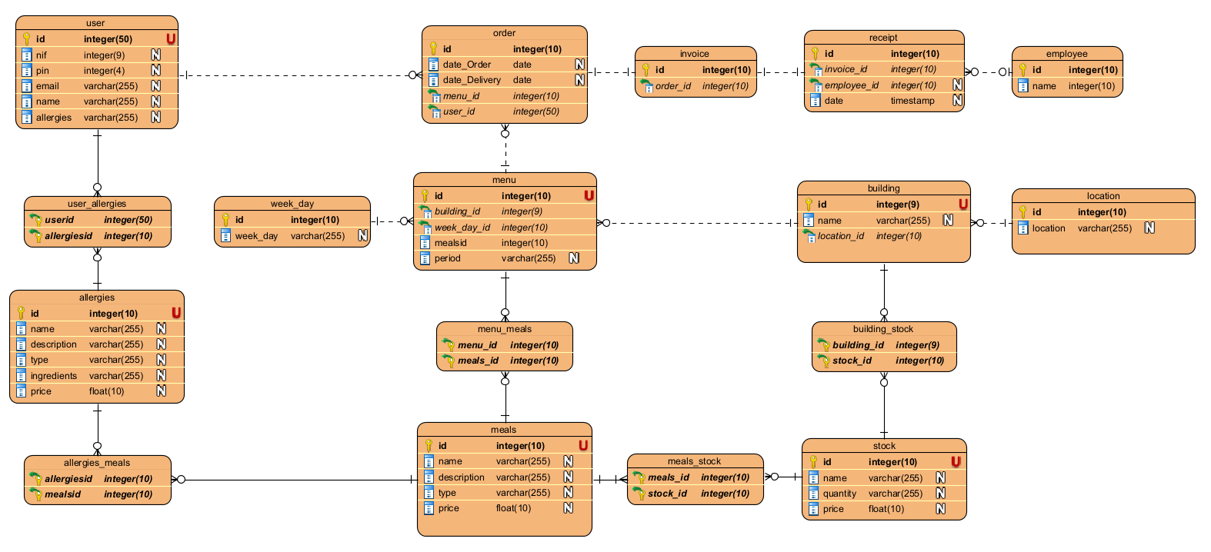

# <Nome do Capítulo II>

A formatação deve ser consistente ao longo de todo o documento. Uma das formas de manter a formatação consistente é recorrer a estilos para formatar os principais formatos utilizados, como se apresenta de seguida.

Os itens podem ser numerados de uma forma (estilo itens01):

1. Primeiro ponto
2. Segundo ponto
3. …

Ou de outra (estilo itens02):

Primeiro ponto

Segundo ponto

…

Podem também não ter qualquer numeração (estilo itens03), mas uma marca:

* Primeiro ponto
* Segundo ponto
* …

Ou outra (estilo04)

* Primeiro ponto
* Segundo ponto
* …

Não esqueça de incluir um capítulo final para a Bibliografia que deverá seguir o formato APA.